## Приложение

## к градостроительным регламентам

**Градостроительные ограничения Кадуйского муниципального округа Вологодской области**

**применительно к территории в границах городского поселения поселок Хохлово Кадуйского муниципального района,**

**существовавшего до преобразования его в округ**

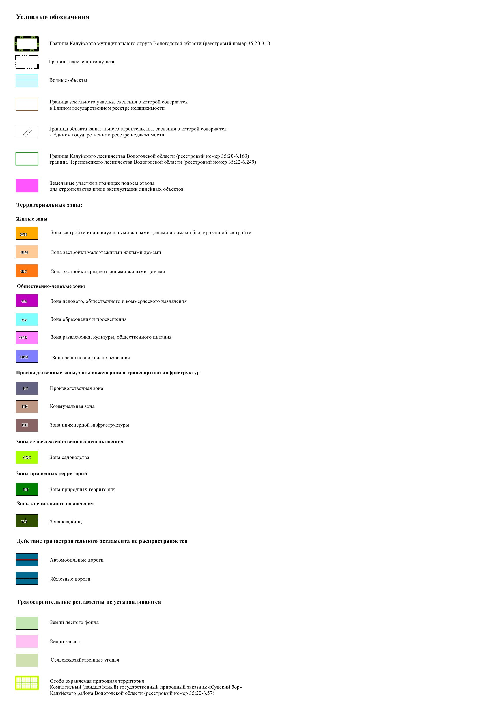I. Карта градостроительных ограничений Кадуйского муниципального округа Вологодской области применительно к территории в границах городского поселения поселок Хохлово Кадуйского муниципального района, существовавшего до преобразования его в округ

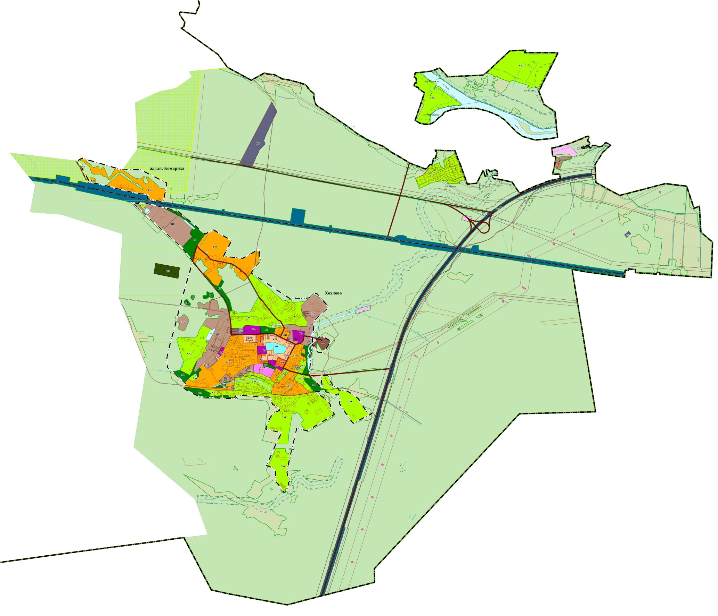

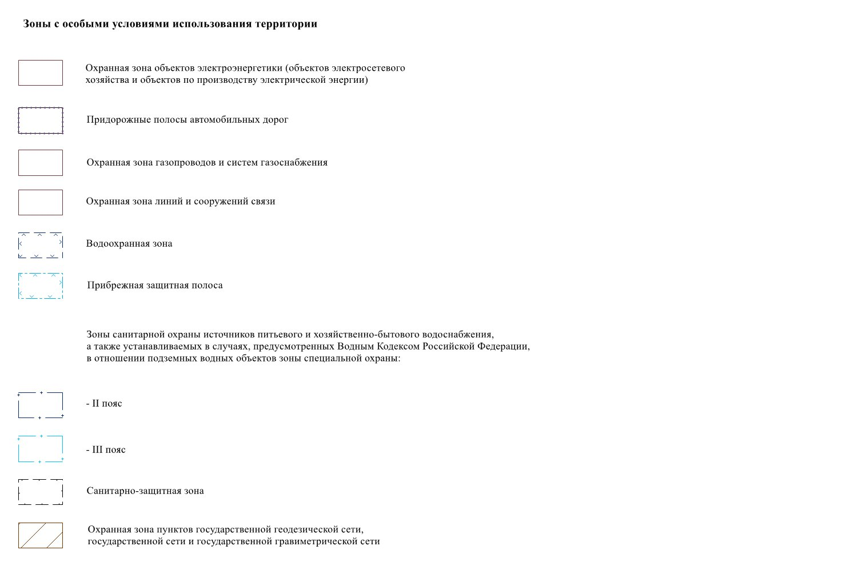

II. Ограничения использования земельных участков и объектов капитального строительства в связи с установлением зон с особыми условиями использования территории

1. В целях обеспечения благоприятной среды жизнедеятельности, защиты территории от негативного воздействия природного и техногенного характера, предотвращения загрязнения водных ресурсов устанавливаются следующие зоны с особыми условиями использования территории[1]:

1) охранная зона объектов электроэнергетики (объектов электросетевого хозяйства и объектов по производству электрической энергии);

2) придорожные [полосы](consultantplus://offline/ref=0DAE43E32FF4A5C81220855B007A59D7DE91EC9BBF0D37FD3C5CD7C60E0B6F95332268FFE88DAD1206A2FB749F2337C31F9BAEF2AE9764EB2Bw4I) автомобильных дорог;

3) охранная [зона](consultantplus://offline/ref=0DAE43E32FF4A5C81220855B007A59D7DE91EE9AB00C37FD3C5CD7C60E0B6F95332268F7E986FB4B47FCA224D3683AC10987AEF02Bw9I) трубопроводов (газопроводов, нефтепроводов и нефтепродуктопроводов, аммиакопроводов);

4) охранная [зона](consultantplus://offline/ref=0DAE43E32FF4A5C812209B55047A59D7DB99E497BD5960FF6D09D9C3065B27857D6765FEE88CAA1157F8EB70D67732DC1786B0F3B09426wDI) линий и сооружений связи;

5) водоохранная зона;

6) прибрежная защитная полоса;

7) [зоны](consultantplus://offline/ref=45F635240DF0B62175847B3A1F2BA9C5DF3F972543A443A141F3D011BE74EF2ABAF769310217E53BB5ED2ECC86C600382D57132803f5xCI) санитарной охраны источников питьевого и хозяйственно-бытового водоснабжения, а также устанавливаемые в случаях, предусмотренных Водным [кодексом](consultantplus://offline/ref=45F635240DF0B62175847B3A1F2BA9C5DE36912841A543A141F3D011BE74EF2ABAF769320511E86BE0A22F90C39B13392657112B1C57A454f3x9I) Российской Федерации, в отношении подземных водных объектов зоны специальной охраны;

8) санитарно-защитная зона;

9) охранная зона пунктов государственной геодезической сети, государственной нивелирной сети и государственной гравиметрической сети;

1. Ограничения для зон с особыми условиями использования территории установлены в соответствии с действующими нормативами.
2. Ограничения, накладываемые на земельные участки зонами с особыми условиями использования территории, устанавливаются наряду с регламентами территориальных зон и являются по отношению к ним приоритетными.

Информация о зонах с особыми условиями использования территории представлена в таблице 1.

Таблица 1

|  |  |  |  |
| --- | --- | --- | --- |
| **№** | **Вид зон** | **Основание (технический регламент)**  **установления ограничений** | **Реестровый (учетный) номер** [2] |

| **1** | **2** | **3** | **4** | |
| --- | --- | --- | --- | --- |
| 1 | Охранная зона объектов электроэнергетики (объектов электросетевого хозяйства и объектов по производству электрической энергии) | Постановление Правительства Российской Федерации от 24.02.2009 № 160 «О порядке установления охранных зон объектов электросетевого хозяйства и особых условий использования земельных участков, расположенных в границах таких зон» (с последующими изменениями) | 35:20-6.54  35:20-6.15  35:20-6.8  35:22-6.104  35:00-6.263  35:20-6.365  35:20-6.390  35:22-6.108  35:22-6.632  35:20-6.364 | 35:00-6.244  35:00-6.243  35:20-6.391  35:20-6.371  35:22-6.279  35:22-6.86  35:20-6.363  35:22-6.635 |
| 2 | Придорожные полосы автомобильных дорог | Федеральный закон от 08.11.2007 № 257-ФЗ «Об автомобильных дорогах и о дорожной деятельности в Российской Федерации и о внесении изменений в отдельные законодательные акты Российской Федерации» (с последующими изменениями) | 35:20-6.9  35:22-6.206 |  |
| 3 | Охранная зона трубопроводов (газопроводов, нефтепроводов и нефтепродуктопроводов, аммиакопроводов) | Правила охраны магистральных трубопроводов, утвержденные  постановлением Госгортехнадзора Российской Федерации от 22.04.1992 № 9, Заместителем Министра топлива и энергетики Российской Федерации 29.04.1992 (с последующими изменениями)  Правила охраны магистральных газопроводов, утвержденные постановлением Правительства Российской Федерации от 08.09.2017 № 1083 (с последующими изменениями)  Федеральный закон от 31.03.1999 № 69-ФЗ «О газоснабжении в Российской Федерации» (с последующими изменениями) | 35:20-6.603  35:20-6.74  35:20-6.79  35:20-6.395 |  |
| 4 | Охранная зона линий и сооружений связи | Постановление Правительства Российской Федерации  от 09.06.1995 № 578 «Об утверждении правил охраны линий и сооружений связи Российской Федерации» | 35:00-6.76  35:00-6.450  35:20-6.383  35:20-6.243 |  |
| 5 | Водоохранная зона | Водный кодекс Российской Федерации | 35:20-6.58  35:00-6.448 | 35:22-6.198 |
| 6 | Прибрежная защитная полоса | Водный кодекс Российской Федерации | 35:22-6.203  35:00-6.447 | 35:20-6.71 |
| 7 | Зоны санитарной охраны источников питьевого и хозяйственно-бытового водоснабжения, а также устанавливаемых в случаях, предусмотренных Водным Кодексом Российской Федерации, в отношении подземных водных объектов зоны специальной охраны | СанПиН 2.1.4.1110-02 «Зоны санитарной охраны источников водоснабжения и водопроводов питьевого назначения», утвержденные постановлением Главного государственного санитарного врача Российской Федерации от 14.03.2002 № 10 (с изм., внесенными [Определением](https://login.consultant.ru/link/?rnd=808D3B5450FD8C12C3504E53BFC344BB&req=doc&base=LAW&n=158550&dst=100035&fld=134&REFFIELD=134&REFDST=1000000012&REFDOC=13040&REFBASE=LAW&stat=refcode%3D3643%3Bdstident%3D100035%3Bindex%3D17&date=10.03.2021) Верховного Суда РФ от 25.09.2014 № АПЛ14-393) | 35:20-6.115  35:20-6.119 | |
| 8 | Санитарно-защитная зона | СанПиН 2.2.1/2.1.1.1200-03 «Санитарно-защитные зоны и санитарная классификация предприятий, сооружений и иных объектов», утвержденные постановлением Главного государственного санитарного врача Российской Федерации от 25.09.2007 № 74 (с последующими изменениями)  В соответствии с частью 13 статьи 26 Федерального закона № 342-ФЗ[3]  Постановление Правительства Российской Федерации от 03.03.2018 № 222 «Об утверждении Правил установления санитарно-защитных зон и использования земельных участков, расположенных в границах санитарно-защитных зон» (с последующими изменениями) | 35:20-6.104  35:20-6.154 | |
| 9 | Охранная зона пунктов государственной геодезической сети, государственной сети и государственной гравиметрической сети | Постановление Правительства Российской Федерации от 21.08.2019 № 1080 «Об охранных зонах пунктов государственной геодезической сети, государственной нивелирной сети и государственной гравиметрической сети» | 35:20-6.39 | |

При отмене и/или внесении изменении в действующие нормативные правовые акты, в том числе те, на которые содержится ссылка в Правилах землепользования и застройки, следует руководствоваться нормами, вводимыми взамен отмененных.

1. Статья 105 Земельного кодекса Российской Федерации.
2. Единый государственный реестр недвижимости
3. Федеральный закон от 03.08.2018 № 342-ФЗ «О внесении изменений в Градостроительный кодекс Российской Федерации».